Mercados de Natal

Berlim - Nuremberg e Dresden

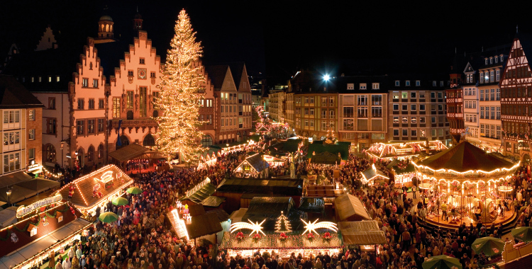

Seja em cidades medievais ou na cosmopolita Berlim, a Alemanha possui mais de dois mil Mercados de Natal. Um dos mais famosos acontece em Dresden há 578 anos. Chamado de Striezelmarkt por causa do striezel - um pão típico feito com massa de levedura, amêndoas e passa. São 240 barraquinhas que vendem comidas típicas, ponche, biscoitos de gengibre e artesanato natalino. O Christkindlesmarkt, há 400 anos em Nuremberg, e o da Marienplatz, em Munique, são os mais tradicionais de toda a Baviera. Em Berlim, a versão natalina do Gendarmenmarkt tem malabaristas e artesãos, enquanto o mercado da Alexanderplatz é famoso por suas rodas gigantes.

Opção 1
CIDADE | HOTEL | CATEGORIA | TIPO DE ACOMODAÇÃO | NOITES
Berlim | Regent Berlin | Luxo | Deluxe | 3

Preço do Roteiro Terrestre, por pessoa em Euro
Validade | Até dez 2020
Apto Duplo | à partir de Є 1.213

Opção 2

CIDADE | HOTEL | CATEGORIA | TIPO DE ACOMODAÇÃO | NOITES
Dresden | Taschenbergpalais Kempinski | Luxo | Deluxe | 3

Preço do Roteiro Terrestre, por pessoa em Euro
Validade | Até dez 2020
Apto Duplo | à partir de Є 1.050

Valores informativos sujeitos a disponibilidade e alteração de valores até a confirmação. Preços finais somente serão confirmados na efetivação da reserva. Não são válidos para períodos de feiras, feriados, Natal e Reveillon, estando sujeitos a políticas e condições diferenciadas.

O programa inclui:
- 3 noites em Dresden ou Berlim
- Café da manhã diário
- Locação de carro em categoria intermediária

Documentação para portadores de passaporte brasileiro:
- Passaporte: validade mínima de 6 meses da data de embarque com 2 páginas em branco
- Carteira de motorista Internacional
- Visto: não é necessário visto para a Alemanha
- Vacina: não é necessário

Valores em Euros por pessoa, sujeitos à disponibilidade e alteração sem aviso prévio.
07/01/2020

